
风华中学高二地理等级考模拟卷（11）
班级 姓名 学号
一、选择题（共40分，每小题2分。）
1. 8848.86米是珠穆朗玛峰最新测得的高程数据，地理信息技术在测高过程中发挥了
重要作用，其主要运用的地理信息技术是 （ ）
A. 卫星定位系统 B. 遥感 C. 地理信息系统 D. 数字地球
2. “天问一号”火星探测器开启我国首次火星探测之旅以来，目前已成功实现火星
环绕，后续将展开更多维度的火星探测。火星是 （ ）
A. 距离地球最近的天体 B. 属于近日行星
C. 质量大密度小的行星 D. 与地球的运动周期比较接近
3. 伏旱时节，与上海常呈现洁净晴空的现象密切相关的是 （ ）
A. 盛行上升气流，空气中的尘埃、杂质都扩散到高空
B. 盛行下沉气流，近地面空气中的尘埃、杂质不易向空中扩散
C. 受干冷大陆气团控制，空气中水汽含量少、降水少
D. 万物茂盛生长、降水多，空气中尘埃相对较少
4. 与对欧洲西部气候产生深刻影响的洋流，海水等温线分布相似的是 （ ）
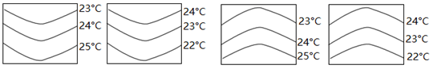
A B C D
5. 当地时间2021年1月31日，意大利著名的埃特纳火山再度喷发出大量岩浆和
火山灰，弥漫在空气中的火山灰会导致 （ ）
①太阳辐射的强度减弱 ②太阳活动的周期改变
③大气逆辐射强度增强 ④地面辐射的强度减弱
A. ①② B. ①③ C. ②④ D. ③④
6. 厄尔尼诺现象发生时，可能造成 （ ）
A. 我国东南沿海登陆台风多 B. 印度尼西亚洪涝灾害增多
C. 太平洋西侧海域水温上升 D. 秘鲁沿岸沙漠现花海景观
7. 夏威夷群岛是由海底岩浆不断喷发而形成火山岛，其岩石最有可能是 （ ）
A. 石灰岩 B. 大理岩 C. 玄武岩 D. 花岗岩
8. 某地理爱好者，用“立杆测影”的方法，观测当地正午太阳高度的变化。下图是
根据当地一年中白昼时间最长的一天杆影绘制的示意图。以下最可能为观测者所
在的地理纬度是 （ ）
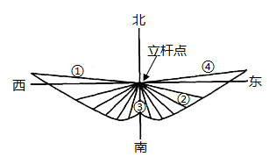
A. 20°N
B. 40°N
C. 20°S
D. 40°S

9. 小林夜观星空，9月2日21点用天文望远镜对准织女星。若保持观察角度不变，
9月3日再次观察到织女星的时间是 （ ）
A．21点 B．21点56分4秒
C．20点3分56秒 D．20点56分4秒
10. 从“蛟龙”号到“奋斗者”号，2020年11月10日，“奋斗者”号载人潜水器
在世界最深的马里亚纳海沟成功坐底，深度达10909米。下列有关马里亚纳海沟
形成过程的图示正确的是 （ ）
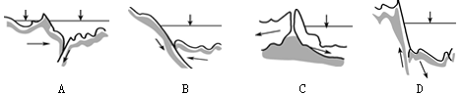
11.每年6月中旬到7月上旬，影响江淮地区和日本西南部的天气系统是 （ ）
A．冷锋 B．暖锋
C．准静止锋 D．高压
12. 薯片是许多人爱吃的零食，它主要是用马铃薯粉加淀粉制作而成的。乐事集团在
北京布局薯片加工厂的主导区位因素是 （ ）
A. 原料 B. 技术 C. 市场 D. 交通
13. 近些年来出现高管人才伴随企业异地迁移而流动的现象，上海企业高管人才异地
流动的行业类型最可能是 （ ）
A. 制造业 B. 金融业
C. 信息产业 D. 文创产业
14. 我国粮食增产已呈现由“南粮北调”转为“北粮南运”的格局。华南区和江南区的
部分地区出现水稻种植一年两季减为一年一季，呈现田地季节性撂荒，其主要原因是（ ）
粮食产区 | 东北区 | 黄淮海区 | 长江中下游区 | 江南区和华南区
1985年占比（%) | 9.52 | 21.59 | 20.40 | 24.58
2015年占比（%) | 19.24 | 23.12 | 15.93 | 15.45
A. 水稻种植技术提高 B. 种植业结构调整
C. 全球变暖趋势加剧 D. 劳动力成本上升
15. 读美国本土地区部分农业带分布示意图，其中 （ ）
①甲农业带属于旱作农业
②乙农业带属于高度发达
的商品化混合农业
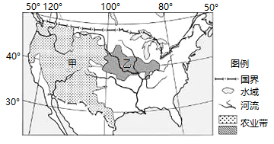
③甲农业带地形平坦广阔
④乙农业带水热条件充足
A. ①② B. ②④
C. ① D. ③④

16. 地处我国西北地区的河西走廊有一种形状特殊的地貌，裸露在外的花岗岩千疮百孔，
类似于“蜂巢”。形成该地貌的外力作用是 （ ）
A．流水侵蚀 B．流水堆积
C．风力侵蚀 D．风力堆积
17. 从区位条件看，北美工业区和日本太平洋沿岸工业区的最主要差异是 （ ）
A．技术的先进性 B．资源的丰富性
C．交通的便利性 D．人口的稠密性
18. 一般认为一个地区城市化水平达到70%为城市化的高级阶段，而劳动人口分布与
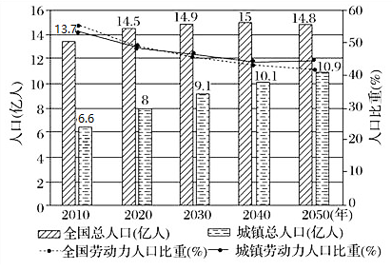
城市化水平密切相关，由“2010~2050年我国劳动力人口变化趋势”图可见 （ ）

A. 城镇劳动力人口总量持续下降
B. 2040年我国进入城市化的高级阶段
C. 农村劳动力人口比重快速增加
D. 2020年城镇人口已超过农村人口
19. 2020年9月上海发布户籍新政，明确提出国内高水平大学的应届毕业生，符合
基本申报条件可直接落户的政策，户籍新政对上海产生的最主要影响是 （ ）
①加快推进城市化进程 ②缓解人口老龄化压力
③推动产业结构升级优化 ④改变城市职能和空间结构
A. ①② B. ②③
C. ③④ D. ①④
20. 若天气条件允许，今天3月17日（农历二月初五）可观察到月相情况是 （ ）
①月相接近光亮面向西峨眉月
②北半球整夜可见
③月相接近光亮面向东的上弦月
④傍晚出现在西边天空
A. ①② B. ②③
C. ①④ D. ③④

二、综合分析题（共60分）
（一） 智利是世界上领土最狭长的国家。读图文资料，回答问题。
智利领土狭长，南北地理环境差异明显。中国和智利合作建设的天文观测基地，位于智利北部阿塔卡马沙漠边缘的文达罗尼斯山巅，海拔2900米，它是我国在其它国家建立的第一个天文观测基地。
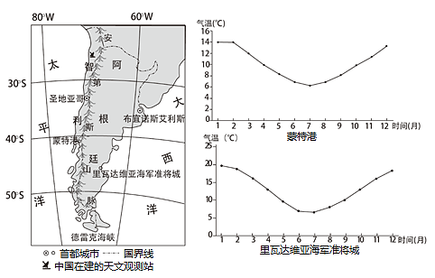
21.说明智利由北向南主要自然带的变化以及所反映出的地带性规律。（4分）

22.对比蒙特港与里瓦达维亚海军准将城两城市全年气温分布图，分析两地气温分布的主要差异及其成因。（6分）

23.推断智利主要地质灾害的类型及其成因。（6）

24.分析我国在智利北部选点建设天文观测基地的有利自然条件。（4分）

（二） 新疆的伊犁州，因源自于天山北侧的伊犁河而得名，素有“塞外江南”的美誉。读图文材料，回答问题。
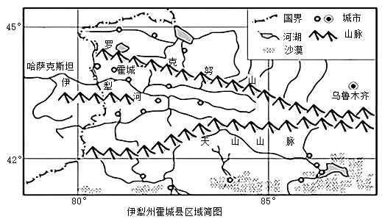
材料一：伊犁州位于天山北部的伊犁河谷内，拥有全疆最大的绿洲，生态环境优越。
材料二：薰衣草是一种喜光又适湿的芳香植物，用途广泛，经济价值比较高，近年来伊犁州霍城县充分发挥独特的地理优势，发展薰衣草种植业，薰衣草已成为当地特产，全国农产品地理标志。当地政府计划积极实施一、二、三产业联动发展，做大做强薰衣草产业，助力乡村振兴。
25.概述伊犁河主要补给形式及径流量季节变化的特点。（4分）

26.概述我国境内伊犁河流域人口分布特点及其主要原因。（4分）

27.分析霍城县发展薰衣草种植业的有利自然条件。（6分）

28.从可持续发展角度，提出霍城县“实施一、二、三产业联动发展，做大做强薰衣草产业”的具体建议。（6分）

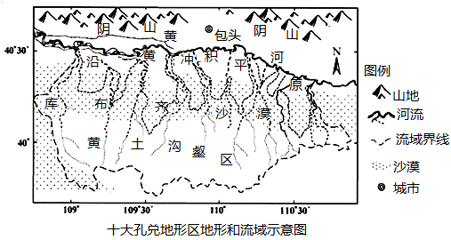
（三） 黄河流域地区是我国水土流失最严重、生态环境最脆弱的地区之一。读图文材料回答问题。
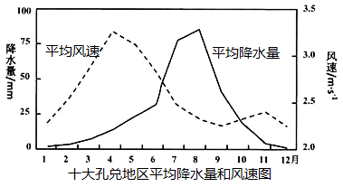
材料一：十大孔兑（孔兑，蒙古语“河流”）主要是指黄河内蒙古段由南向北并列流入黄河的十条支流，其来沙造成黄河干流强烈的泥沙淤积。该地区属温带大陆性气候，年降水量自东向西从350mm减少到250mm,而大风日数和沙尘暴日数自东向西显著增多，库布齐沙漠西部多流动沙丘，东部多为半固定沙丘。
材料二：十大孔兑地区正采取由西向东、从南到北区域逐步推进的策略，实施流域生态环境治理，减轻泥沙灾害。

29.概述十大孔兑地区风力和流水两种外力作用强度的时空分布特点。（4分）

30.分析该地区采取自西向东、从南到北逐步推进的区域生态环境治理策略的原因。（6分）

31.植树造林是生态环境建设的重要措施，而该地区则采取多种草，少植树的举措，从当地环境特征分析其原因。（4分）

32.从生态环境治理的角度，提出该地区农牧业生产的合理措施。（6）

